Санкт-Петербургский государственный университет

Колмогорова Наталья Александровна

Модели корпоративной социальной ответственности в России и зарубежных странах: сравнительный анализ

Том 2
(Приложения)

Направление: |  | 38.04.01 «Экономика»
Магистерская программа: |  | ВМ.5635 «Мировая экономика»

Научный руководитель: |  |  |  | Канаева Ольга Алексеевна  к.э.н., доцент

Санкт-Петербург
2017
ОГЛАВЛЕНИЕ

ПРИЛОЖЕНИЕ А 3
ПРИЛОЖЕНИЕ Б 11
ПРИЛОЖЕНИЕ В 18
ПРИЛОЖЕНИЕ Г 26
ПРИЛОЖЕНИЕ Д 27
ПРИЛОЖЕНИЕ Е 30
ПРИЛОЖЕНИЕ Ж 36
ПРИЛОЖЕНИЕ И 38
ПРИЛОЖЕНИЕ К 39
СПИСОК ИСПОЛЬЗОВАННОЙ ЛИТЕРАТУРЫ 40

ПРИЛОЖЕНИЕ А
Этапы эволюции, основные концепции и подходы к КСО

Таблица А.1
Этапы эволюции концепции КСО*

Этапы эволюции  Характеристики | I. Идентификация и формализация проблематики КСО
Временной интервал  (с некоторой долей условности) [21, с.29] | 1950 – 1980-е гг.
Стадии этапов эволюции  (с некоторой долей условности)  [18, с.22] | Середина 1950-х гг. – конец 1970-х гг. | Середина 1970-х гг. – середина 1990-х гг. | Конец 1970-х – середина 1990-х гг.
Основные концепции, ассоциируемые с КСО  [21, с.30-100] | Корпоративная социальная ответственность  (КСО) | Корпоративная социальная восприимчивость  (КСВ) | Корпоративная социальная  деятельность  (КСД)
Господствующая методология  [18, с.22] | Нормативная | Позитивная (постпозитивизм) | Нормативная и позитивная (постпозитивизм)
Основные вехи в развитии этапов эволюции  [21, с.30-100] | 1953 г., Г.Боуен, «Социальная ответственность бизнесмена» – одним из первых попытался объяснить, что следует понимать под «социальной ответственностью бизнесмена». [38] А.Керолл назвал его «отцом» КСО. [41, p.270]  Конец 1950-х, Т.Левитт – активно критикует позицию Г.Боуена; считает, что активное рещение бизнесом социальных проблем ведет к гибели капитализма. [59, p.46]  1962 г., М.Фридман – поддерживает идеи Т.Левитта; утверждает, что бизнесу достаточно «играть по правилам». [52, p.6]  1960 г., К.Девис, «Может ли бизнес игнорировать социальную ответственность» – отмечает позитивную роль социальной ответственности; говорит о том, что общество состоит из групп (инвесторов, менеджеров, работников, местного сообщества); ожидания общества трактуются им как внешние силы; считает, что бизнес – субъект социальной ответственности; [49] одним из первых пытается определить границы КСО; сформулировал «Железный закон ответственности»; [49, p.71] А.Керолл назвал его «вторым отцом» КСО. [41, p.271]  1960-е гг. – публикуется ряд работ, в которых субъектом КСО признаются корпорации (Д.Макгвайр, К.Уолтон). [62], [73]  1950-е – 1960-е гг. – идентификация субъекта ответственности, обозначение ее предмета и границ; определение содержания КСО, появление первых теоретических моделей социальной ответственности. [21, с.38]  1960-е – 1970-е гг. – наибольший накал дискуссии о сущности КСО [17, с.46] (развитие ТНК, растущие цены на нефть, военные операции США во Вьетнаме, 1965-1975 гг.); общество утрачивает доверие к бизнесу; определяется два направления исследований: 1) трактовка сущности КСО, определение ее содержания и границ; 2) исследование «корпоративных действий» и «корпоративной социальной восприимчивости». [21, с.41]

* Составлено по: [17], [18], [21]
Продолжение таблицы А.1

Этапы эволюции  Характеристики | I. Идентификация и формализация проблематики КСО
Временной интервал | 1950 – 1980-е гг.
Основные вехи в развитии этапов эволюции | 1) Трактовка сущности КСО, определение ее содержания и границ  1975 г., Л.Престон и Д.Пост, «Менеджмент и государственная политика: принципы ответственности перед обществом» – пытались определить границы КСО, рассматривали бизнес и как экономический, и как социальный институт. [68]  1979 г., А.Керолл, «Трехмерная концептуальная модель КСД» – предложил использовать термин «деятельность» вместо «ответственность», так как «ответственность» не измерить; определил 4 сферы социальной деятельности: экономическая, правовая, этическая, дискреционная (филантропическая); обозначил социальные проблемы, которые должны находиться в сфере ответственности бизнеса; представил трехмерную концептуальную модель КСД; [40] в 1991 году обосновал, что КСО имеет многоуровневую структуру и представил модель пирамиды КСО. [42] | 2) Исследование «корпоративных действий» и «корпоративной социальной восприимчивости»  1973 г., Р.Аккерман, «Как компании реагируют на потребности общества» – определил направление дискуссии о КСВ. [35]  1975 г., С.Сети, «Измерения КСО» – предложил понятие «корпоративное поведение»; определил 3 уровня адаптации поведения компании к условиям окружающей среды: социальные обязательства, социальная ответственность, социальная восприимчивость; считал, что основная задача КСО – стремление к социальной восприимчивости. [70]  1978 г., Д.Пост и М.Меллис, «Корпоративная восприимчивость и организационное обучение» – представили модель процесса КСВ, состоящую из 3 стадий (идентификация проблемы – принятие обязательств и разработка политики – реализация/применение политики). [66]  1979 г., А.Керолл, «Трехмерная концептуальная модель КСД» – определил 4 типа социальной восприимчивости: реактивная, оборонительная, адаптивная, проактивная (континуум КСВ)  [40, p.502]
Конец 1970-х – начало 1980-х – интересы исследователей сместились в сторону КСД. [21, с.48]
1985 г., С.Вартик и Ф.Кохрен, «Эволюция модели КСД» – представили модель КСД, включающую 3 измерения: принципы, процессы, политика. [74, p.758]
1991 г., Д.Вуд, «Пересмотр концепции КСД» – определила КСД как систему, состоящую из принципов социальной ответственности, процессов социальной восприимчивости и их измеримых результатов («принципы–процессы–результаты»). [75, pp.693-695]
1995 г., Д.Свансон, «Решение теоретической проблемы путем переориентации модели КСД» – предложила пересмотреть модель Д.Вуд с учетом ценностной ориентации. [71]
1990-е гг. – работы Д.Вуд и Д.Свансон позволили сформировать синтетическую (интегральную) модель КСО, которая позволяла не только решать теоретические проблемы, но и вооружала практиков необходимым инструментарием. [17, с.61-63]

Продолжение таблицы А.1

Этапы эволюции  Характеристики | II. Операционализация и инструментализация КСО
Временной интервал  (с некоторой долей условности) | 1980 – 2000-е гг.
Стадии этапов эволюции  (с некоторой долей условности) | Середина 1980-х гг. – настоящее время | ⎯ | Середина 1990-х – настоящее время | Начало 2000-х  – настоящее время | Конец 1980-х / начало 1990-х  – настоящее время | Конец 1990-х  – настоящее время
Основные концепции, ассоциируемые с КСО | Концепция заинтересованных сторон (ЗС) |  | Ресурсная концепция стратегического менеджмента | Концепция общих (разделяемых)  ценностей | Концепция устойчивого  развития  (макроуровень) | Концепция корпоративной устойчивости  (микроуровень)
Господствующая методология | Нормативная и позитивная (постпозитивизм) / прагматизм (с середины 1990-х гг. по настоящее время)
Основные вехи в развитии этапов эволюции | Исследования велись в трех основных направлениях: 1) исследование роли заинтересованных сторон, 2) исследование влияния КСД на основную деятельность компании и финансовые результаты; 3) интеграция концепции КСО и теории стратегического управления. [21, с.54]
 | 1) Исследование роли заинтересованных сторон  1984 г., Э.Фримен, «Стратегическое управление: роль заинтересованных сторон» – «пионерская» работа в области исследования ЗС; дал широкое определение понятия ЗС. [51]  1990-е гг., М.Кларксон формулирует 7 принципов управления ЗС.  Э.Фримен и М.Кларксон рассматривают в качестве субъектов КСО (КСД) менеджеров компании. [44] | 2) Исследование влияния КСД на основную деятельность компании и финансовые результаты  2010 г., Д.Вуд, «Измерение корпоративной социальной деятельности» – выделяет 3 подхода влияния КСД на: финансовые результаты, более широкие параметры (репутацию, конкурентоспособность и др.), заинтересованные стороны и общество в целом; | 3) Интеграция концепции КСО и теории стратегического управления (формирование стратегического подхода к КСО).  1984 г., Э.Фримен, «Стратегическое управление: роль заинтересованных сторон» – предложил алгоритм формирования стратегии компании как процесса планирования, включающего анализ ЗС, анализ ценностей и анализ общественных проблем. Основываясь на данном алгоритме, предложил классификацию стратегий, включающую 5 видов стратегий: стратегия в интересах малой группы ЗС; стратегия в интересах акционеров; стратегия в интересах широкого круга ЗС; стратегия ЗС, находящихся в худшем положении; стратегия, направленная на достижение гармонии в обществе. [51, p.92-102]  1990 г., М.Мезнар, Д.Крисман, А.Керолл, «Социальная ответственность и стратегический менеджмент: классификация стратегии компании» – развили идею Э.Фримена (1984); предложили новое определение стратегии фирмы, которая, по их мнению, раскрывает то, каким образом компания создает добавочную ценность для ЗС; предложили собственную классификацию стратегий фирмы (8 вариантов). [63]

Продолжение таблицы А.1

Этапы эволюции  Характеристики | II. Операционализация и инструментализация КСО
Временной интервал | 1980 – 2000-е гг.
Основные вехи в развитии этапов эволюции | 1991 г., А.Керолл, «Пирамида КСО: к моральному управлению заинтересованными сторонами» – представил матрицу ЗС. Выделил 9 групп ЗС. Все ЗС рассматриваются в соответствии с 4 уровнями КСО: экономическим, правовым, этическим и филантропическим. [42, p.44] В 2003 году А.Керолл и А.Бухгольц структурируют PC по степени воздействия на них деятельности корпорации. [39, p.21]  1995 г., М.Кларксон, «Концепция ЗС для анализа и оценки КСД» – предложил разделять проблемы PC и социальные проблемы. [44, pp.102-105]  1995 г., Д.Вуд и Р.Джонс, «Несоответствие заинтересованных сторон» – определяют 3 ключевые роли ЗС: источник ожиданий, адресат КСД и субъект оценки результатов КСД. [77]  2002 г., Д.Пост, Л.Престон, С.Сакс, «Переосмысление корпорации: управление заинтересованными сторонами как источником благосостояния» – определили  4-ю роль ЗС как источника конкурентных преимуществ.  [67] | подтверждает наличие позитивной связи между финансовыми результатами и КСД; отмечает важность изучения влияния КСД на заинтересованные стороны, а также выработки методов и  инструментов, позволяющих измерить это влияние. [76] | 2006 г., М.Портер, М.Крамер, «Стратегия и общество: связь между конкурентным преимуществом и КСО» – отмечали, что при выборе того или иного вида стратегии нужно руководствоваться критерием возможности создания максимальной добавочной ценности для компании и ее ЗС; предложили 2 модели интеграции КСО в стратегию компании: «реагирующую» и «стратегическую». [65]  Ресурсная концепция  1995 г., С.Харт, «Натурально-ресурсный взгляд на компанию» – одним из первых предложил интерпретировать КСО в терминах ресурсной концепции. [54]  Концепция общих (разделяемых) ценностей  Начало 2000-х гг., М.Портер, М.Крамер – сформулировали основные положения концепции общих ценностей. [21, с.74]  Концепция устойчивого развития  1987 г., Всемирная комиссия по окружающей среде и развитию (World commission on environment and development, WCED) – дано определение понятия «устойчивое развитие», под которым понимается развитие, которое отвечает потребностям нынешнего поколения, не входя в противоречие с нуждами и потребностями будущих поколений. [69] Идея устойчивого развития легла в основу создания Делового совета по устойчивому развитию, который в 1995 году был преобразован во Всемирный деловой совет по устойчивому развитию (World business council for sustainable development, WBCSD). [78]  Концепция корпоративной устойчивости  1997 г., Д.Элкингтон, «Каннибалы с вилками: тройной итог для бизнеса XXI века» – обосновал положение, в соответствии с которым условием корпоративной устойчивости и устойчивого развития является деятельность, стратегии компании, выстраиваемые с учетом требований заинтересованных сторон в экономической, экологической и социальной областях (триединый итог). [50]

Продолжение таблицы А.1

Этапы эволюции  Характеристики | III. Институционализация КСО
Временной интервал  (с некоторой долей условности | Начало XXI века – настоящее время
Стадии этапов эволюции  (с некоторой долей условности) | Середина / конец 1990-х гг. – настоящее время
Основные концепции, ассоциируемые с КСО | Концепция корпоративного гражданства (КГ)
Господствующая методология | Нормативная и позитивная (постпозитивизм) / прагматизм (с середины 1990-х гг. по настоящее время)
Основные вехи в развитии этапов эволюции | 2003 г., Д.Маттен, А.Крейн, В.Чеппл, «Обратная сторона маски: истинный облик корпоративного гражданства» – выделили 2 подхода к концепции корпоративного гражданства: «ограниченный» и «эквивалентный». [61]  «Ограниченный» подход: КГ сводится к филантропии, социальным инвестициям и ответственности перед местным сообществом.  «Эквивалентный» подход: компания рассматривается не только как экономический, но и как социальный институт, который выполняет социальные функции наравне с государством (или превосходя его).  2002 г., Д.Логсдон, Д.Вуд, «Корпоративное гражданство: от внутреннего до глобального анализа» – представили анализ концепции КГ. Систематизировали подходы, имеющие формальную связь с подходами, предложенными Д.Маттеном, А.Крейном и В.Чеппл. Концепция КГ ассоциируется у Д.Вуд и Д.Логсдон с «ограниченным» подходом, а в рамках эквивалентного подхода ими разработана концепция «гражданства бизнеса», подразумевающая более широкий взгляд на права и обязанности бизнеса, его отношения с ЗС, возможности и вызовы, связанные…с глобальной экономикой. [60]  2008 г., И.С.Семененко, С.П.Перегудов, «Корпоративное гражданство. Концепции, мировая практика и российские реалии» – изложили содержание концепции КГ, причины ее возникновения, определили факторы, влияющие на внедрение ее принципов в деятельность крупных компаний, провели анализ ситуации в России, подкрепив его результатами исследования, проводимого в Пермском крае. [29]  С начала 2000-х гг. до настоящего времени – процесс институционализации КСО, под которым понимается формирование и закрепление релевантных норм и ограничений, обретение ими устойчивости. Процесс институционализации КСО находится на этапе формирования. Отсутствует целостная концепция, раскрывающая становление, развитие и закрепление института КСО. [21, с.82]

Таблица А.2
Основные концепции, ассоциируемые с КСО*

Концепция | Пояснение
Корпоративная социальная оветственность (КСО) | - Это концепция, представляющая собой отражение большого массива исследований в области экономики, менеджмента, этики – достаточно условное и собирательное понятие. [21, c.25]  - Это совокупность теоретических положений, отражающих взгляды, подходы, практические установки и решения, дающие целостное, непротиворечивое представление о содержательных и организационных (управленческих) аспектах КСО. [21, c.25-26]  - В настоящее время существует 2 точки зрения относительно того, какую роль концепция КСО играет в сформировавшейся системе, состоящей из различных концепций и понятий. Первая подразумевает, что концепция КСО в процессе эволюции была поглощена и/или заменена другими концепциями. Вторая точка зрения предполагает, что концепция КСО является «зонтичной» и покрывает все производные концепции. [21, c.100]
Корпоративная социальная восприимчивость (КСВ) – | это концепция, в соответствии с которой | - компания тем или иным образом / способом воспринимает общественное воздействие и так или иначе реагирует на запросы и ожидания заинетресованных сторон; [21, c.44-47]  формирование концепции КСВ позволило перейти от исследования принципов КСО к изучению процессов их реализации. [21, c.47]
Корпоративная социальная деятельность (КСД) – |  | - КСД рассматривается как «целостное организационное образование», система, включающая принципы социальной ответственности, процессы социальной восприимчивости и обозримые результаты; [75, c.693-695], [21, c.51]  формирование концепции КСД позволило перейти от теоретических аспектов к пратике упраления КСД.
Концепция заинтересованных сторон (ЗС) – |  | - социальная ответственность реализуется посредством управления заинтересованными сторонами, то есть лицами, группами лиц и организациями, оказывающими влияние на деятльность компании и находящимися под ее влиянием (собственники, менеджеры, работники, поставщики, конкуренты и т.д.); [21, c.55-58]

* Составлено по: [21]
Продолжение таблицы А.2

Концепция | Пояснение
Концепция заинтересованных сторон (ЗС) – | это концепция, в соответствии с которой | появление концепции ЗС позволило персонифицировать ответственность; перейти к практике управленческих решений; специфицировать предмет социальной ответственности; обозначить стейкхолдер-анализ как важнейший этап управленческого процесса; рассматривать деятельность, связанную с выявлением ЗС и их запросов в качестве важнейшего элемента стратегии компании. [21, c.63]
Ресурсная концепция стратегического менеджмента – |  | - каждая компания с целью получения устойчивого конкурентного преимуществадолжна обладать уникальными особенностями и ресурсами, которые трудно заимствовать и воспроизвести;  суть стратегического менеджмента с данной позиции заключается в создании, удержании и развитии таких особенностей и ресурсов. [21, c.72-73]
Концепция общих (разделяемых) ценностей – |  | - компании не просто создают стоимость и получают прибыль, но и работают на благо ЗС и общества в целом;  в качестве основной ЗС рассматривается потребитель с имеющимися у него потребностями и неучтенными требованиями. [21, c.75-76]
Концепция устойчивого развития – |  | - удовлетворение требований нынешнего поколения не входит в противоречие с потребностями, нуждами и стремлениями будущих поколений; [69]  касается макроэкономических аспектов устойчивого развития общества.
Концепция корпоративной устойчивости (КУ) – |  | - компания имеет возможность адаптироваться к изменяющимся условиям внешней среды, демонстрировать устойчивые финансовые результаты, внедрять инновации, формировать устойчивые конкурентные преимущества, обеспечивать сбалансированность интересов ЗС; [21, c.78-79]  касается микроэкономических аспектов, то есть устойчивости самой компании.
Концепция корпоративного гражданства (КГ) – |  | - компания занимает активную позицию наряду с представителями государства (иногда заменяя его) и гражданского общества, совместно с ними формирует ценности, способствующие целям устойчивого развития и удовлетворению требований заинтересованных сторон, а также закладывает эти ценности в основу корпоративного управления. [25], [21, c.84]

Таблица А.3
Основные подходы к КСО*

Подход к КСО | Понимание содержания КСО
Неоклассический (либеральный) подход – | это подход, в соответствии с которым | ответственность компании проявляется в стремлении повышать эффективность бизнеса в условиях ограничений, накладываемых рынком и законодательством.
Традиционный подход – |  | ответственность бизнеса может быть сведена к благотворительности в традиционном ее понимании.
Социально ориентированный подход – |  | ответственность проявляется в решении внутренних и внешних социальных проблем, прежде всего проблем персонала компании и местного сообщества.
Интегрированный подход – |  | ответственность предполагает интеграцию принципов КСО в основную деятельность компании и основные бизнес-процессы.
Стратегический подход – |  | ответственность заключается в преобразовании производственно-коммерческой деятельности компании в целях удовлетворения запросов заинтересованных сторон, формирования долгосрочных конкурентных преимуществ, повышения корпоративной устойчивости.

* Составлено по: [21, с.162]

ПРИЛОЖЕНИЕ Б
Существующе на сегодняшний день трактовки понятия КСО и их сравнительная характеристика

Таблица Б.1
Трактовки понятия КСО, представленные разными источниками информации*

Источник | Формулировка
Международные организации
Всемирный банк, официальный отчет (2006) | КСО – вклад бизнеса в устойчивое развитие. Речь идет о том, каким образом бизнес учитывет экономические, социальные и экологические аспекты при осуществлении основной деятельности – максимизации прибыли и минимизации убытков. КСО предполагает добровольные действия, которые может осуществлять бизнес сверх соблюдения минимальных законодательных требований, учитывая при этом собственные интересы и интересы общества в целом. [37, p.11]
Организация Объединенных Наций по промышненному развитию (ЮНИДО) | КСО – это управленческая концепция, в соответствии с которой компании интегрируют социальные и экологические аспекты в свою деятельность и взаимоотношения с заинтересованными сторонами. КСО понимается как способ, с помощью которого компания достигает баланса экономического, экологического и социального аспектов, в то же время удовлетворяя ожидания заинтересованных сторон. [53, p.7]
Организация экономического сотрудничества и развития (ОЭСР) | КСО предполагает поиск соотношения («fit») между бизнесом и обществом, в котором работают компании. Термин «соотношение» в данном случае означает взаимозависимость бизнеса и общества. Бизнес не может процветать, если общество, в котором он функционирует, страдает от его действий и общего снижения благосостояния. [46]
Мировой Совет бизнеса по устойчивому развитию (World Business Council for Sustainable Development, WBCSD) | КСО как продолжительное обязательство бизнеса вносить вклад в экономическое развитие, повышать качество жизни работников и их семей, а также общества в целом. [53, p. 7]
Стратегия Европейского Союза в области КСО (2011-2014 гг.) | Приводится весьма лаконичное определение понятия. Под КСО понимается ответственность компаний за их влияние на общество. [12, p.6] Однако далее поясняется, что обязательным условием этой ответственности является соблюдение действующего законодательства и договоров между партнерами. Для того, чтобы деятельность компании являлась социально ответственной, в в ее стратегии должна иметь место интеграция социальных, экологических, этических аспектов, прав человека и заботы о потребителях, а также тесное взаимодействие с заинтересованными сторонами в целях: максимизации общих ценностей для владельцев / акционеров компании, заинтересованных сторон и общества в целом; выявления, предотвращения и смягчения возможных негативных последствий.
Федеральное министерство экономического сотрудничества и развития Германии | КСО – это ответственная деятельность со стороны бизнеса, целью которой является способствование устойчивому развитию при сохранении свободы действий. КСО – неотъемлемая часть видения социальной и экологической рыночной экономики. [13, p.3]

* Составлено автором диссертации на оновании релевантных источников
Продолжение таблицы Б.1

Источник | Формулировка
МИД Франции, План по национальному развитию в области КСО | КСО трактуется как соотношение экономического, социального и экологического аспектов глобального управления, поскольку влияние деятельности компаний на окружающую среду и общество крайне велико. [15, p.6]
Отчет МИД Норвегии | КСО объединяет компании, интегрирующие социальные и экологические аспекты в ежедневную деятельность, а также учитывающие эти аспекты в отношениях с заинтересованными сторонами. КСО – это то, что компании делают на добровольной основе, кроме соблюдения действующего законодательства и правил страны, в которой они работают. [14, p.8]
Специализированные организации, занимающиеся исследованием проблематики КСО
Гарвардская школа Джона Ф. Кеннеди (John F. Kennedy School) | КСО включает не только то, что компании получают прибыль, но и то, каким образом они это делают. Она выходит за рамки филантропии и соответствия принятым нормам для решения того, как компаниям управлять экономическими, социальными и экологическими аспектами своей деятельности и выстраивать отношения с заинтересованными сторонами во всех сферах влияния: на рабочем месте, на рынке, с поставщиками, в сфере государственной политики. [58, p.4]
Центр корпоративного гражданства при Бостонском колледже (Boston College Center for Corporate Citizenship, Carroll School of Management) | КСО предполагает усилия компаний по работе с заинтересованными сторонами с целью улучшения экономических, экологических и социальных показателей. [47]
Ассоциация Менеджеров (АМ) | КСО – отражение общественно-экономического устройства. Это философия поведения и концепция выстраивания деловым обществом, компаниями и отдельными представителями бизнеса своей деятельности с акцентом на следующие ориентиры [20, с.8]: производство качественной продукции и услуг для потребителей; создание привлекательных рабочих мест, выплата легальных зарплат и инвестиции в развитие человеческого потенциала; неукоснительное соблюдение требований законодательства: налогового, трудового, экологического и т.п.; построение добросовестных отношений со всеми заинтересованными сторонами; эффективное ведение бизнеса, ориентированное на создание добавленной экономической стоимости и рост благосостояния своих акционеров; учет общественных ожиданий и общепринятых этических норм в практике ведения дел; вклад в формирование гражданского общества через партнерские программы и проекты развития местного сообщества.
Российский союз промышленников и предпринимателей (РСПП) | КСО – широкий диапазон добровольных действий бизнеса в экономической, социальной и экологической областях. Исполнение законодательства в этих, равно как и в других областях, безусловная обязанность каждого члена общества, включая представителей бизнес-сообщества. Уточняется, что КСО – понятие разнообразное и многомерное. [27, с.159]

Продолжение таблицы Б.1

Источник | Формулировка
Современные литературные источники
Н.А.Кричевский, российский экономист, д.э.н., С.Ф.Гончаров, российский экономист;  в работе «Корпоративная социальная ответственность» | КСО – это система добровольных взаимоотношений между работником, работодателем и обществом, направленная на совершенствование социально-трудовых отношений, поддержание социальной стабильности в трудовом коллективе и окружающем сообществе, развитие социальной и природоохранной деятельности на национальном и международном уровнях. [24, с.11] Под социальной и природоохранной деятельностью понимается весь комплекс вопросов, оказывающих положительное влияние на поступательное развитие общества: экономический рост, решение проблем социальной сферы, продовольственную и экологическую безопасность.
Г.Л.Тульчинский, профессор НИУ ВШЭ, д.филос.н.; в работе «Корпоративные социальные инвестиции и социальное партнерство: технологии и оценка эффективности» | КСО – это тема, добровольно поднятая бизнесом, гарантирующим качество товара, достойную зарплату, сохранение здоровой окружающей среды, социальные пакеты, прибавки к пенсиям. [32, с.15]
Ф.Котлер, профессор международного маркетинга Келлогской школы менеджмента Северо-Западного университета (Kellogg School of Management at Northwestern University), Н.Ли, профессор Вашингтонского университета и Университета Сиэтла; в работе «Корпоративная социальная ответственность» | КСО – это добровольное обязательство по улучшению благосостояния общества через деловую практику и вложение ресурсов компании. [57, p.3]
П.Доуверген, профессор политологии, директор Института Лиу при Университете Британской Колумбии (Liu Institute for Global Issues at the University of British Columbia), Д.Листер, главный научный сотрудник этого Института; в работе «Эко-Бизнес» | Авторы описывают положения одноименной практики. Эко-Бизнес – это практика, в которой первым приоритетом деятельности компании считается устойчивость, вторым – экологичность. [48, p.4] При этом предполагается, что компании будут действовать таким образом, чтобы изменить ситуацию в мире к лучшему. Эко-Бизнес – это трансформация устойчивости в механизм корпоративного роста и контроля. По мнению авторов, образцом социально ответственной компании является компания, которая использует практику Эко-Бизнеса, получая при этом выгоды и зарабатывая положительную репутацию, но не забывая при этом заботиться о планете.
Т.Кумбс и Ш.Холладей, профессора Техасского университета; в работе «Управление корпоративной социальной ответственностью» | КСО – это добровольная деятельность компаний, выполняющих свою миссию и обязательства в отношении заинтересованных сторон, включая сотрудников, отдельные сообщества и общество в целом. [45, p.8]

Таблица Б.2
Трактовки КСО, представленные в стандартах нефинансовой отчетности*

Название стандарта | Выпускающая организация | Поянение | Трактовка КСО
ISO 26000 «Руководство по социальной ответственности»  [10] | Международная организация по стандартизации (International Organization for Standardization) | Международный стандарт. Представляет собой руководство (Guidance) о том, как компании могут работать социально ответственным образом. Это свод рекомендаций, а не требований. По этому стандарту не может быть проведена сертификация. | Под КСО понимается ответственность организации за воздействие ее решений и деятельности на общество и окружающую среду через прозрачное и этичное поведение, которое: содействует устойчивому развитию, включая здоровье и благосостояние общества; учитывает ожидания заинтересованных сторон; соответствует применяемому законодательству и согласуется с международными нормами поведения; интегрировано в деятельность всей организации и применяется в ее взаимоотношениях.
ГОСТ Р ИСО 26000 «Руководство по социальной ответственности»  [1] | Федеральное агентство по техническому регулированию и метрологии РОССТАНДАРТ | Российский аналог. Предусматривает прямое применение международного стандарта ISO 26000.
IC CSR-08260008000 «Социальная ответственность организации. Требования»  [2] | Всероссийская организация качества (ВОК) | Международный стандарт. Представляет собой стандарт сертификации. Он содержит требования, соответствуя которым компания может претендовать на звание социально ответственной. | Апеллирует к понятийному аппарату ISO 26000.
AA 1000  [4-6] | Британский Институт социальной и этической ответственности (AccountAbility) | Серия международных стандартов. Стандарты AA 1000 – это стандарты организации учета, определяющие процедуру подготовки и проверки нефинансового отчета. AA 1000 существует в трех версиях: AA 1000 APS (общие принципы), AA 1000 AS (требования к проведению проверки отчетов об устойчивом развитии) и AA 1000 SES (взаимодействие с заинтересованными сторонами). Особенностью данной серии является системный подход к организации взаимодействия с заинтересованными сторонами. | Социальная ответственность предполагает ее осознание и принятие, а также прозрачность политики компании, ее решений, действий, продуктов и их характеристик.

* Составлено автором диссертации на основании релевантных источников

Продолжение таблицы Б.2

Название стандарта | Выпускающая организация | Поянение | Трактовка КСО
SA 8000 «Социальная ответственность»  [11] | Международная организация по социальной ответственности (Social Accountability International, SAI) | SA 8000 – это международный стандарт сертификации. Для него не существует единых руководств. Сертификация проводится внешней аудиторской компанией, которая, в свою очередь, также имеет сертификацию SAI. | В данном стандарте трактуется понятие «социальная деятельность» (social performance).  Социальная деятельность заключается в достижении компанией полного и устойчивого соответствия стандарту SA 8000 при постоянном совершенствовании.
Глобальные инициативы отчетности, GRI Standards  [9] | Международная независимая организация по стандартизации Global Reporting Initiative (GRI) | Совокупность международных стандартов отчетности.  Содержат набор количественных показателей, на основе которых строится отчетность по экономической, экологической и социальной результативности компаний. С 2013 года действует четвертая версия Руководства GRI – G4. [7] Руководство дает рекомендации по соблюдению ряда принципов в целях обеспечения надлежащего качества отчета. | В стандартах GRI определение базового понятия КСО не приводится.  Однако трактуется понятие «устойчивое развитие». [8] Устойчивое развитие (УР) – это развитие, которое позволяет удовлетворять потребности настоящего времени, не ставя под угрозу эту возможность для будущих поколений. УР включает 3 аспекта: экономический, экологический и социальный. УР затрагивает экологические и социальные интересы в целом, выходя за рамки интересов отдельной компании.
ТПП РФ «Социальная отчетность предприятий и организаций, зарегистрированных в Российской Федерации. Основные положения»  [3] | Торгово-промышленная палата Российской Федерации (ТПП РФ) | Методические рекомендации по составлению нефинансовых отчетов российскими компаниями.  Учитывают принципы AA 1000 и GRI. Определяют требования, которые предъявляются к российскому бизнесу в плане его социально ответственного поведения со стороны государства и общества. | Трактуется понятие «социально ответственный бизнес».  Социально ответственный бизнес – это бизнес, действующий исключительно в рамках правового поля, своевременно и в полном объеме выполняющий свои обязанности перед государством и вместе с ним добивающийся создания условий для свободной конкуренции. Это бизнес, который обеспечивает прозрачность и информационную открытость хозяйствующих субъектов, честное и уважительное отношение к деловым партнерам, не принимающий любых коррупционных схем и «теневых» сделок.

Таблица Б.3
Сравнительная характеристика сущетвующих на сегодняшний день моделей КСО*

Аспекты  Источник | Всемирный банк | UNIDO | ОЭСР (OECD) | Мировой Совет бизнеса по устойчивому развитию (WBCSD) | ЕС (EU) | Федеральное министерство экономического сотрудничества и развития, Германия | Министерство иностранных дел (МИД),  Франция | Министерство иностранных дел (МИД),  Норвегия | Гарвардская школа Джона  Ф.Кеннеди | Центр корпоративного гражданства при Бостонском колледже
1. Учет экономических, экологических и социальных аспектов деятельности | ∨ | ∨ |  |  | ∨ | Акцент на  социальную  и экологичес-  кую составля-  ющие | ∨ | Акцент на  социальную  и экологичес-  кую составля-  ющие | ∨ | ∨
2. Внимание к этическому аспекту деятельности |  |  |  |  | ∨
3. Выстраивание взаимоотношений с заинтересованными сторонами (как внутри компании, так и за ее пределами) | ∨  (учет интересов общества в целом) | ∨ | ∨  (благосос-  тояние  общества) | ∨  (работники  и их семьи,  общество в целом) | ∨ |  |  | ∨ | ∨ | ∨
4. Добровольный характер деятельности | ∨ |  |  |  |  | ∨ |  | ∨
5. Соблюдение требований законодательства |  |  |  |  | ∨
6. Деятельность сверх минимальных законодательных требований и установленных норм | ∨ |  |  |  |  |  |  | ∨ | ∨
7. Прозрачность и открытость
8. Реализация аспектов КСО в деловой практике / ежедневной деятельности
9. Интеграция КСО повсеместно в компании

* Составлено автором диссертации (собственная разработка)
Продолжение таблицы Б.3

Аспекты  Источник | Ассоциация Менеджеров (АМ) | Российский союз промышленников и предпринима-телей (РСПП) | Н.А.Кричевский, С.Ф.Гончаров | Г.Л.Тульчинский | Ф.Котлер, Н.Ли | П.Доуверген, Д.Листер | Т.Кумбс, Ш.Холладей | ISO 26000,  IC CSR-08260008000 | AA 1000 | Торгово-промышленная палата РФ(ТПП РФ)
1. Учет экономических, экологических и социальных аспектов деятельности | ∨ | ∨ | ∨ | ∨ |  | Акцент на  экономическую  и экологичес-  кую составля-  ющие |  | Акцент на  социальную  и экологичес-  кую составля-  ющие |  | ∨
2. Внимание к этическому аспекту деятельности | ∨ |  |  |  |  |  |  | ∨
3. Выстраивание взаимоотношений с заинтересованными сторонами (как внутри компании, так и за ее пределами) | ∨ |  | ∨  (коллектив,  окружающее  сообщество,  общество  в целом) |  | ∨  (улучшение благосостояния общества) |  | ∨ | ∨ | ∨ | ∨
4. Добровольный характер деятельности |  | ∨ | ∨ | ∨ | ∨ |  | ∨
5. Соблюдение требований законодательства | ∨ | ∨ |  |  |  |  |  | ∨ |  | ∨
6. Деятельность сверх минимальных законодательных требований и установленных норм
7. Прозрачность и открытость |  |  |  |  |  |  |  | ∨ | ∨ | ∨
8. Реализация аспектов КСО в деловой практике / ежедневной деятельности |  |  |  |  | ∨ |  |  | ∨
9. Интеграция КСО повсеместно в компании |  |  |  |  |  |  |  | ∨

ПРИЛОЖЕНИЕ В
Модели корпоративной социальной ответственности

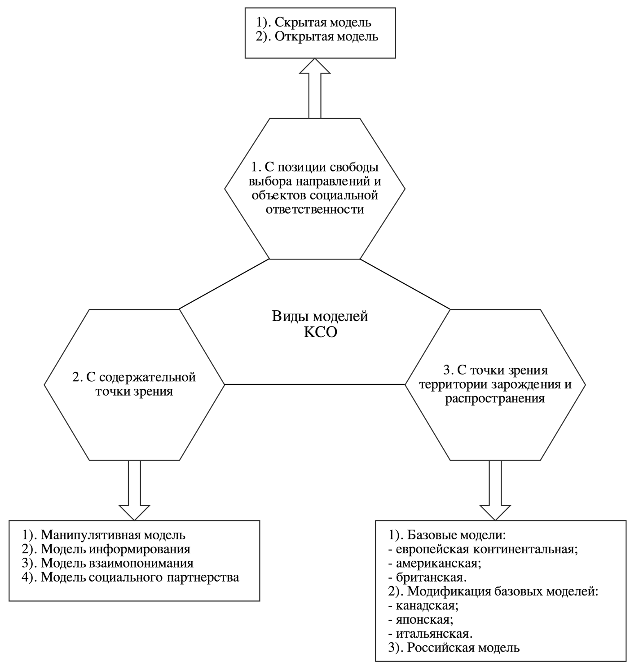

Рис. В.1. Виды моделей КСО по А.Л.Чулаковой
Составлено по: [33, с.32]

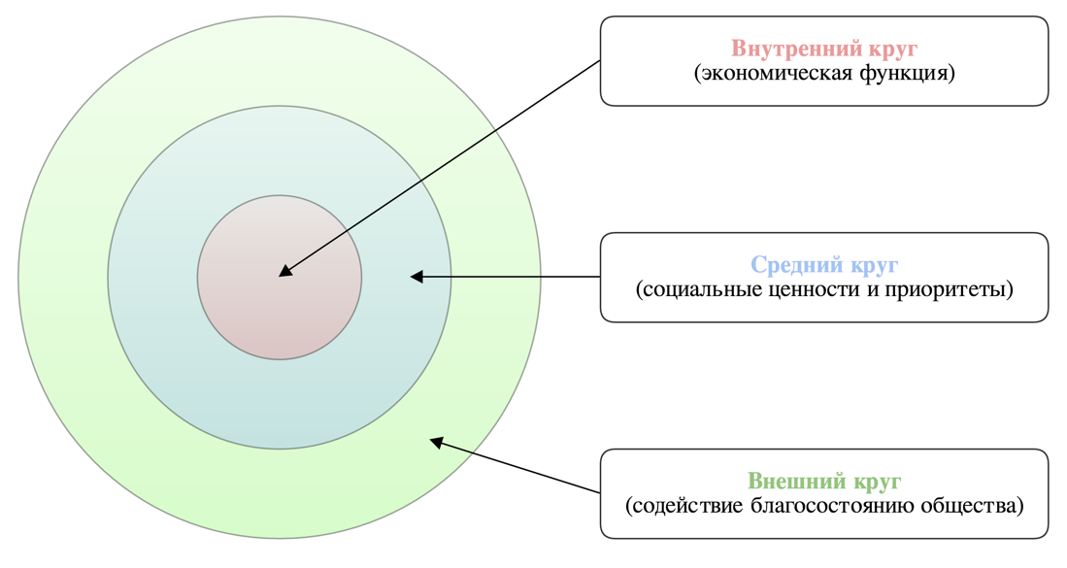

Рис. В.2. Модель тройного концентрического круга
Составлено по: [40, p.498]

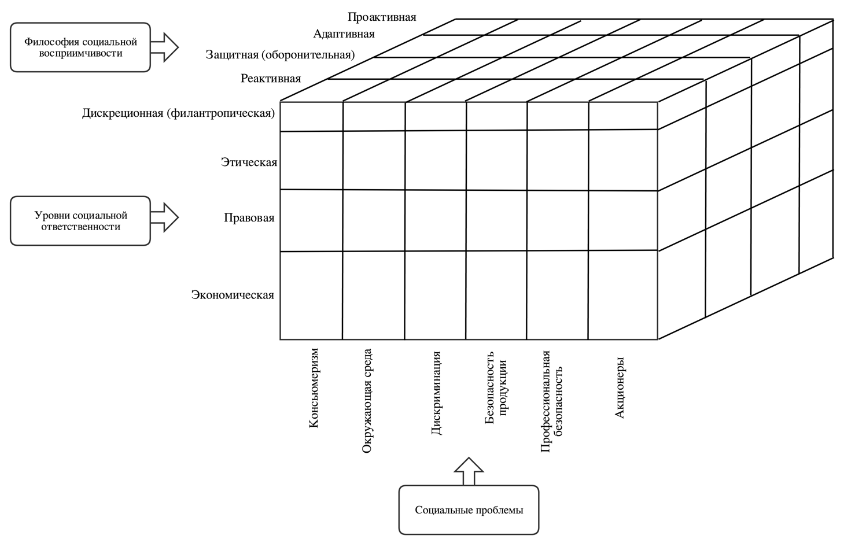

Рис. В.3. Трехмерная концептуальная модель КСД А.Керолла
Составлено по: [40, p.503]

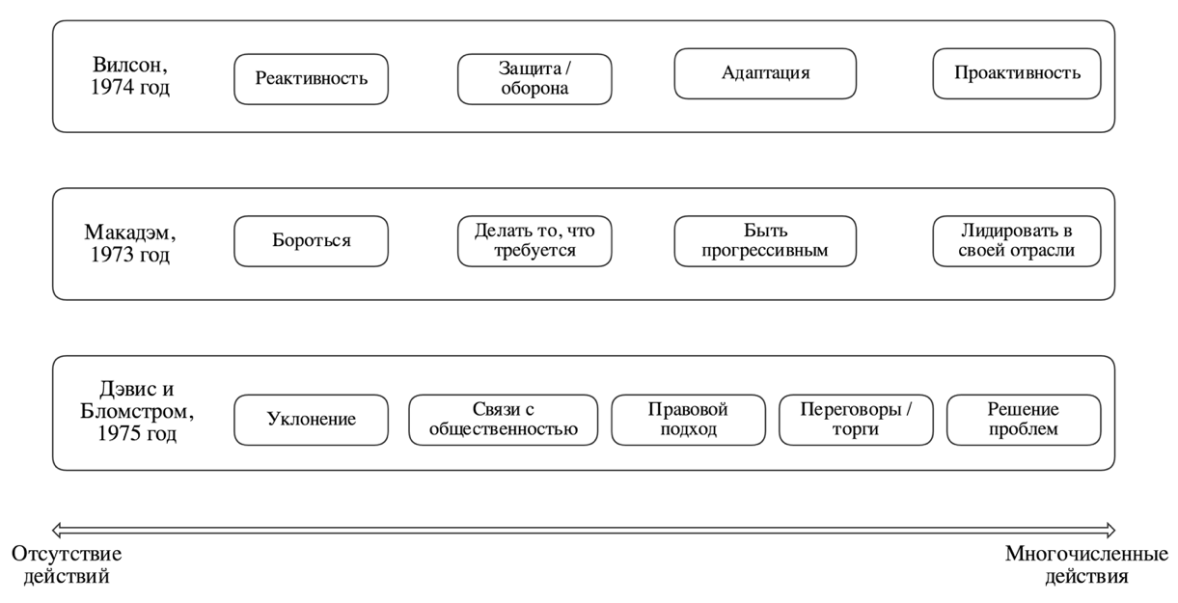

Рис. В.4. Континуум КСВ
Составлено по: [40, p.502]

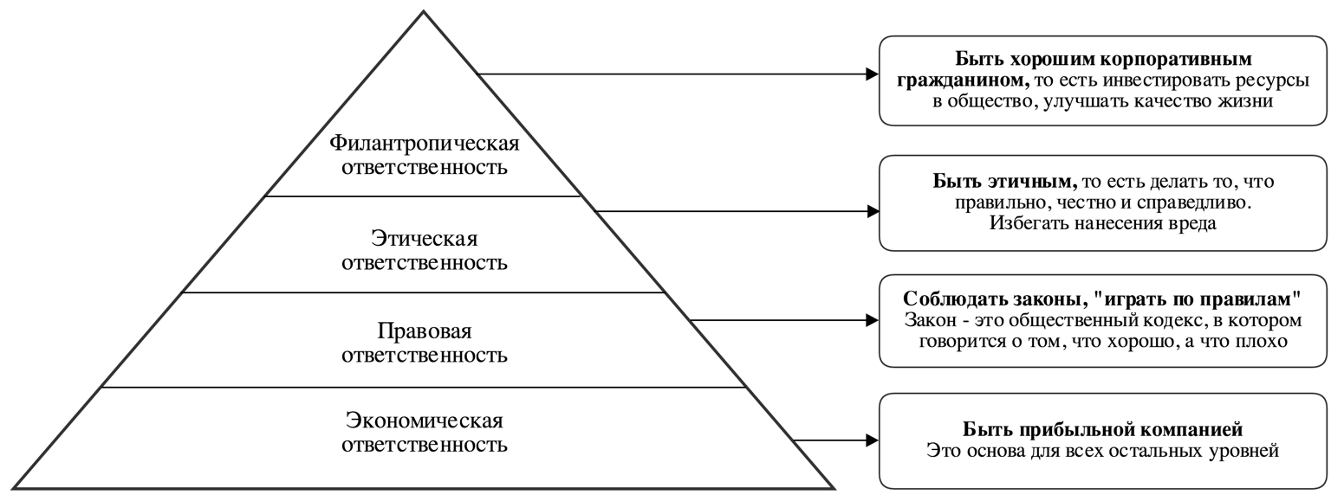

Рис. В.5. Пирамида КСО А.Керолла
Составлено по: [42, p.42]

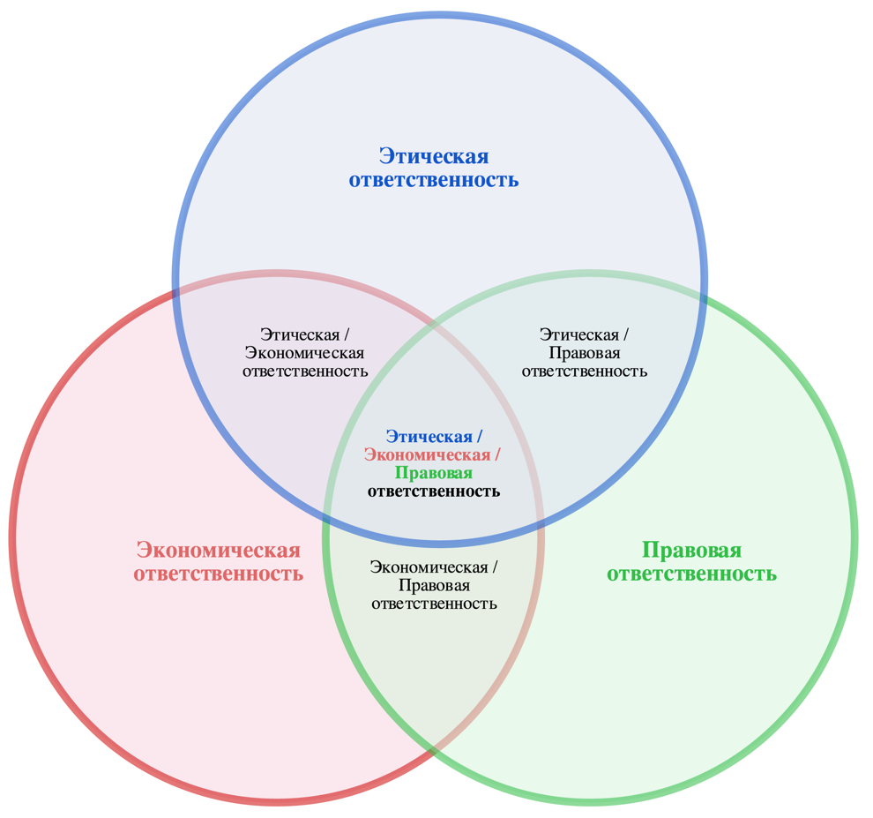

Рис. В.6. «Трехсферная» модель КСО А.Керолла и М.Шварца
Составлено по: [43, p.509]

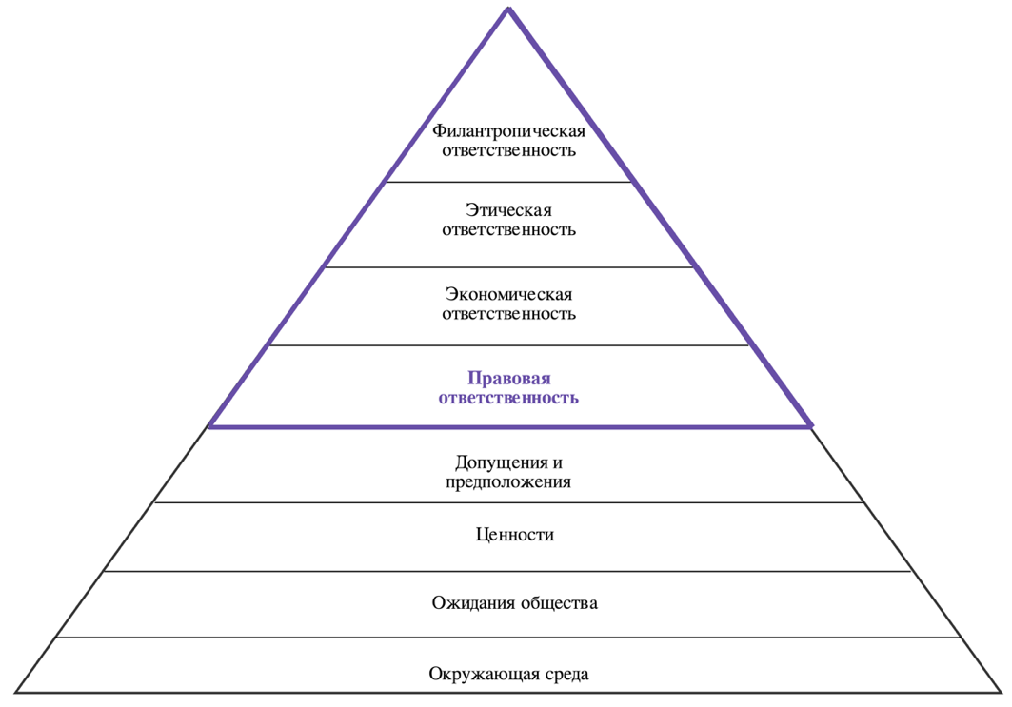

Рис. В.7. Универсальная модель КСО Н.Налбанда и С.Келаби
Составлено по: [64, p.237]
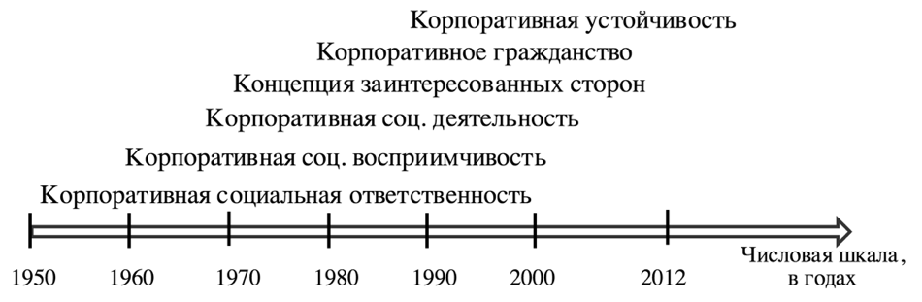

Рис. В.8. Комплексная модель КСО
Составлено по: [23, с.53]

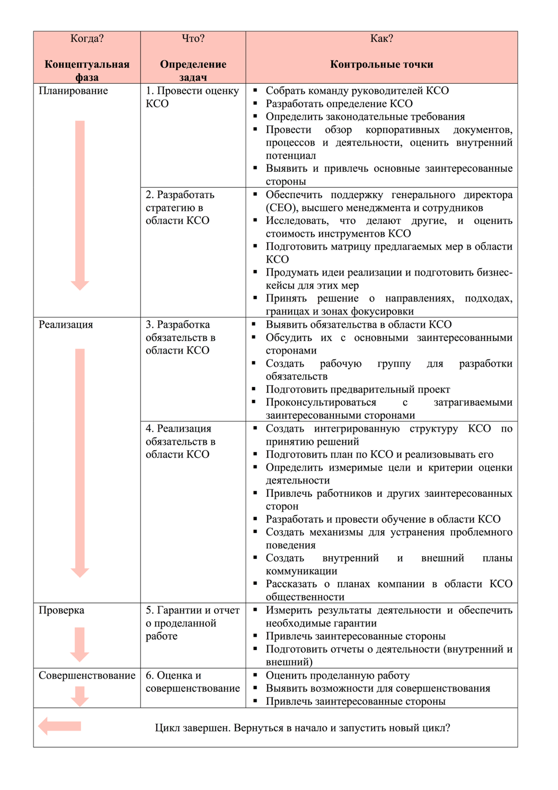
Рис.В.9. Модель интеграции КСО П.Хонена
Составлено по: [55, p.19]

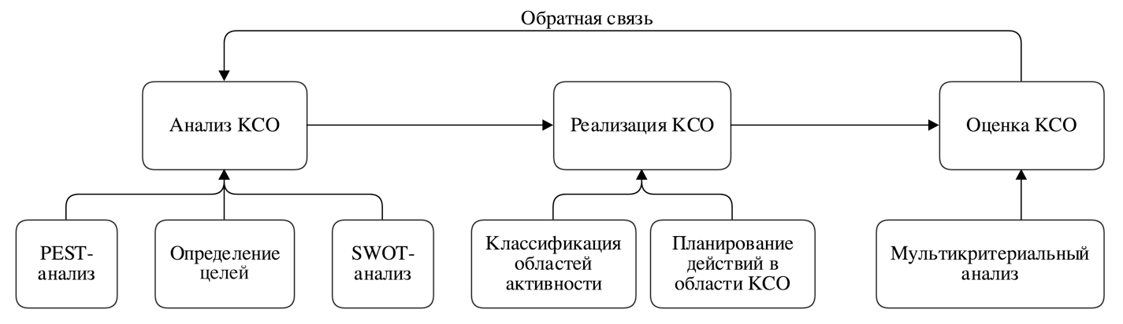

Рис. В.10. Модель внедрения КСО в деятельность компании, разработанная К.Аравосисом, Н.Панайоту и К.Суси
Составлено по: [36]

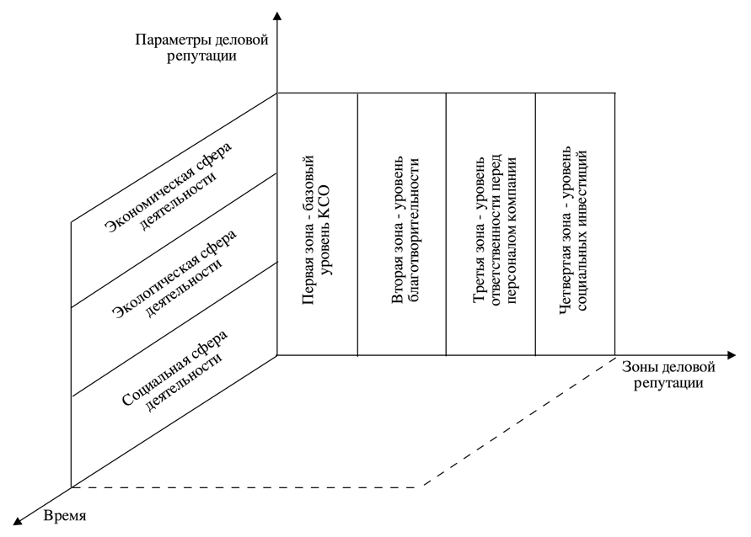

Рис. В.11. Модель репутационного пространства Г.И.Грековой и Т.С.Савиной
Составлено по: [19, с.52]

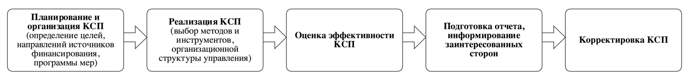

Рис. В.12. Процессный подход к формированию и реализации КСП по О.А.Канаевой
Составлено по: [21, с.273]

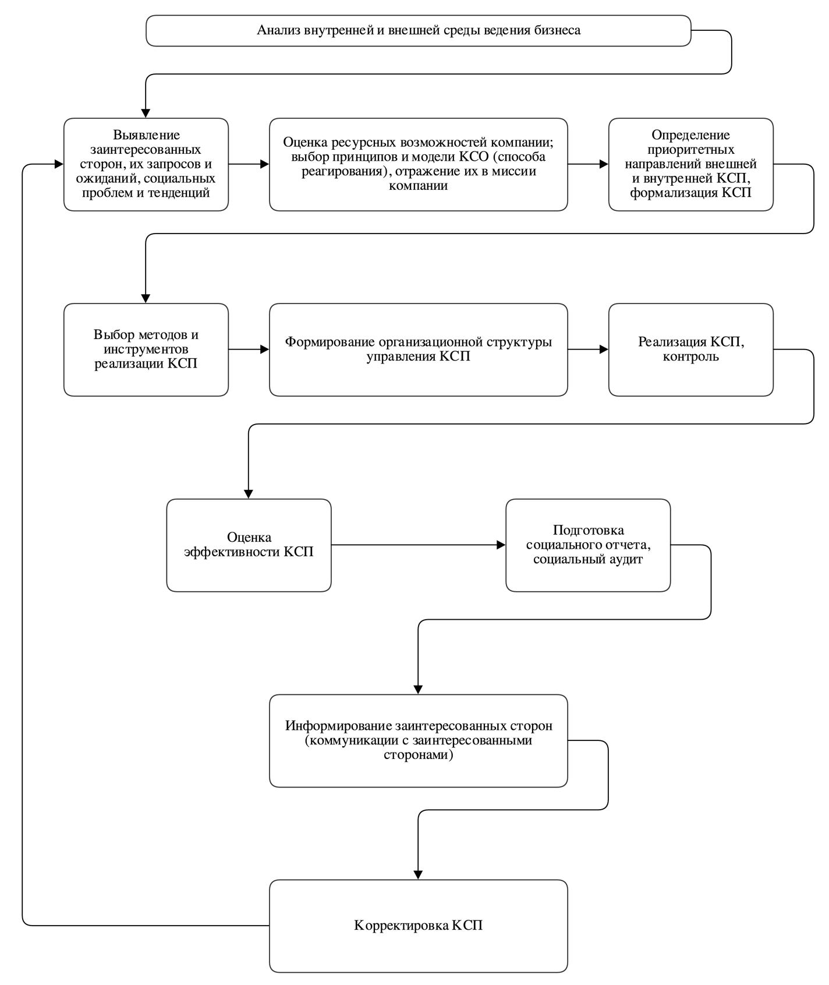

Рис. В.13. Типовая модель управления КСП О.А.Канаевой
Составлено по: [21, с.274]
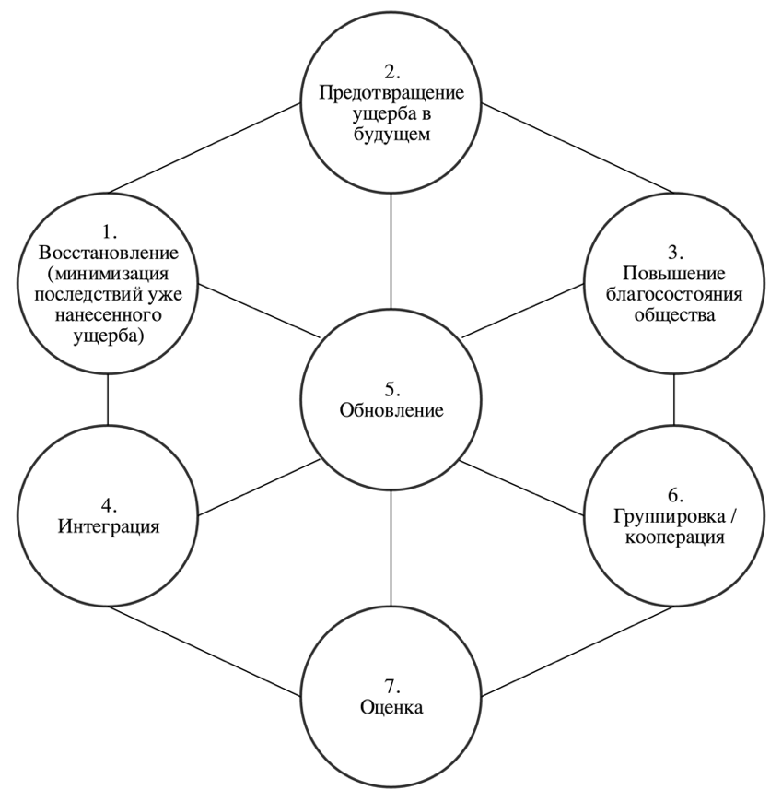

Рис. В.14. «Молекулярная» управленческая модель Х.Фолкертса и Р.Вейерса
Составлено по: [56, p.55]

ПРИЛОЖЕНИЕ Г
Регулирование КСО компанией Bayer

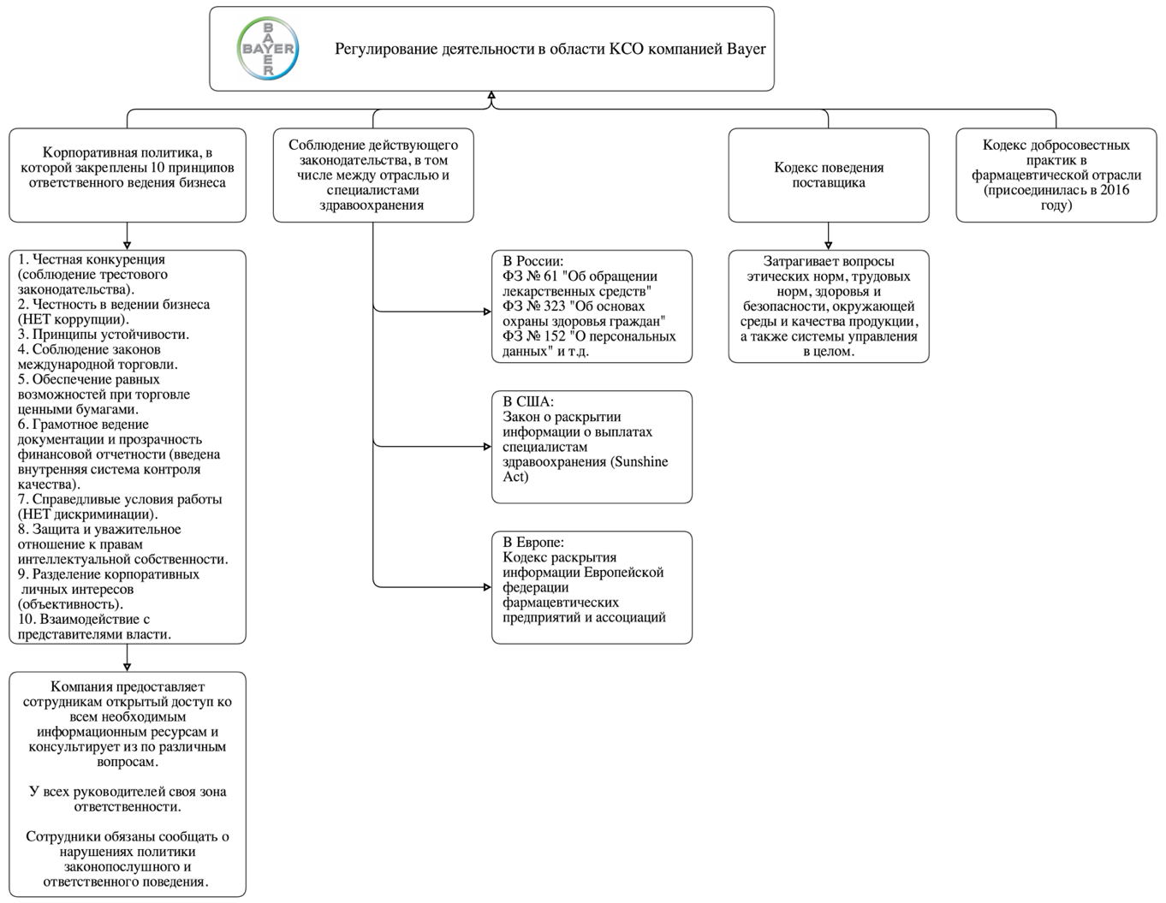

Рис. Г.1. Регулирование КСО компанией Bayer
Составлено по: [22]

ПРИЛОЖЕНИЕ Д
50 лучших корпоративных «граждан» Канады в 2016 году

Таблица Д.1
Лучшие корпоративные «граждане» Канады*

Рейтинг | Название компании | Индустриальная группа | Общий счет
1 | Vancouver City Savings Credit Union | Banks | 70%
2 | WestJet Airlines Ltd | Airlines | 64%
3 | Co-operators Group | Insurance | 62%
4 | Enmax Corporation | Multi-Utilities | 62%
5 | Enbridge Inc | Oil, Gas & Consumable Fuels | 62%
6 | Cameco Corp | Oil, Gas & Consumable Fuels | 62%
7 | Mouvement des Caisses Desjardins | Banks | 62%
8 | Transat AT Inc | Airlines | 62%
9 | Sun Life Financial Inc | Insurance | 61%
10 | Teck Resources Ltd | Metals & Mining | 61%
11 | Toronto-Dominion Bank | Banks | 60%
12 | Cenovus Energy Inc | Oil, Gas & Consumable Fuels | 60%
13 | Bank of Montreal | Banks | 60%
14 | Royal Bank of Canada | Banks | 60%
15 | WSP Global Inc | Construction & Engineering | 58%
16 | Agrium Inc | Chemicals | 58%
17 | Mountain Equipment Co-op | Textiles, Apparel & Luxury Goods | 57%
18 | TELUS Corp | Diversified Telecommunication | 57%
19 | Celestica Inc | Electronic Equip., Instruments | 57%
20 | TransCanada Corp | Oil, Gas & Consumable Fuels | 56%
21 | IGM Financial Inc | Capital Markets | 55%
22 | Kinross Gold Corp | Metals & Mining | 55%
23 | HSBC Bank Canada | Banks | 54%
24 | Bombardier Inc | Aerospace & Defense | 54%
25 | Tim Hortons Inc | Hotels Restaurants & Leisure | 53%
26 | Hydro One Inc. | Electric Utilities | 53%
27 | Agnico Eagle Mines Ltd | Metals & Mining | 53%

* Составлено по: [34]

Продолжение таблицы Д.1

Рейтнг | Название компании | Индустриальная группа | Общий счет
28 | Canadian Imperial Bank of Commerce | Banks | 52%
29 | Imperial Oil Ltd | Oil, Gas & Consumable Fuels | 52%
30 | Intact Financial Corp | Insurance | 52%
31 | Aimia Inc | Media | 52%
32 | Domtar Corp | Paper & Forest Products | 51%
33 | Rogers Communications Inc | Wireless Telecommunication Services | 51%
34 | Canadian National Railway Company | Road & Rail | 49%
35 | Canadian Pacific Railway Ltd | Road & Rail | 49%
36 | Husky Energy Inc | Oil, Gas & Consumable Fuels | 49%
37 | Ontario Power Generation Inc. | Electric Utilities | 49%
38 | Capital Power Corp | Independent Power and Renewable Energy | 49%
39 | Cascades Inc | Containers & Packaging | 49%
40 | Transcontinental Inc | Commercial Services & Supplies | 49%
41 | Canadian Tire Corp Ltd | Multiline Retail | 49%
42 | Yamana Gold Inc | Metals & Mining | 48%
43 | Hudson's Bay Co | Multiline Retail | 48%
44 | Catalyst Paper Corp | Paper & Forest Products | 48%
45 | Pacific Exploration & Production | Oil, Gas & Consumable Fuels | 46%
46 | British Columbia Hydro and Power Authority | Independent Power and Renewable Energy | 46%
47 | Stantec Inc | Professional Services | 46%
48 | BCE Inc | Diversified Telecommunication | 45%
49 | Loblaw Cos Ltd | Food & Staples Retailing | 45%
50 | Goldcorp Inc | Metals & Mining | 45%

Рис. Д.1. Лидирующие индустрильные группы Канады в сфере КСО
Составлено по: [34]

ПРИЛОЖЕНИЕ Е
Сравнительный анализ национальных моделей КСО

Таблица Е.1
Сравнительный анализ национальных моделей КСО*

Критерии сравнения  Национальная модель | Американская | Европейская (континентальная)
1. Тип модели | Оригинальная | Оригинальная
2. Страны распространения | Соединенные Штаты Америки (США) | Государства Континентальной Европы  (лидеры – Германия, Франция)
3. Давность возникновения | Начало XX века [16, с.88] | 70-е годы XX века [16, с.88]
4. Традиционность  (степень подверженности переменам) | Низкая степень подверженности переменам  Американская доктрина за время своего существования не подвергалась значительным трансформациям. Она плавно развивается вместе с американским обществом. | В последние 3-5 лет наблюдаются динамичные изменения  Активно развивается законодательная база, набирает скорость процесс регулирования нефинансовой отчетности.
5. Позиция государства | - Минимальное вмешательство государства в деятельность частного сектора.  - Сводится к законодательно регулируемому минимуму.  - Ответственное поведение компаний поощряется налоговыми льготами и зачетами. | - Доминирующая позиция государства.  - Государственные механизмы регулирования носят строго формализованный характер.  - КСО регулируется нормами, стандартами, законами.  - Глубокая проработка законодательной базы в вопросах ведения бизнеса.  - Высокое налоговое бремя.  - Высокий уровень государственной социальной и экологичекой защиты.
6. Степень свободы в реализации КСО | Высокая степень свободы  Государство стимулирует ответственное поведение, но не «насаждает» его. | Низкая степень свободы  Высокая степень влияния государства и его правовых институтов.
7. Позиция бизнеса | - КСО инициируется самими компаниями, выходит за рамки установленного законом минимума.  - Реализация принципов КСО в той мере, насколько этого требуют современные правила ведения бизнеса и можно увеличить стоимость компании.  - Субъекты предпринимательства максимально свободны.  - Американские ТНК являются «передовиками» во внедрении практик КСО. | - Деятельность бизнеса строго регламентируется в рамках действующего законодательства (трудового, экологического, налогового).  - КСО осуществляется в рамках внутрикорпоративного регламента.

* Составлено автором диссертации (собственная разработка)
Продолжение таблицы Е.1

Критерии сравнения  Национальная модель | Американская | Европейская (континентальная)
8. Ключевые заинтересованные стороны | Акционеры, персонал, местные сообщества | Представители власти, акционеры, персонал, потребители, местные сообщества.
9. Основные формы реализации КСО | - Классическая корпоративная филантропия (благотворительность). Приоритетные направления вложений: здравоохранение, социальные услуги, высшее образование.  - Стратегическая филантропия, направленная на формирование взаимовыгодных и устойчивых отношений в системе «донор-адресат».  - Спонсирование крупными корпорациями и фондами школьных образовательных программ, сферы искусства.  - Программы социального инвестирования в развитие местных сообществ.  - Многочисленные партнерские программы в системе «бизнес-образование».  - Целевые программы поддержки малого бизнеса.  - Социальная поддержка персонала: пенсионное обеспечение, медицинское страхование и т.д.  - Волонтерство сотрудников компаний.  - Масштабные благотворительные акции.  - Социально ответственное инвестирование (СОИ).  - Целеориентированные маркетинговые стратегии (часть средств из прибыли от продажи товаров идет на конкретные социально значимые цели). | - Государственно-частное партнерство (ГЧП).  - Филантропия (часто через юридически закрепленные механизмы).  - Социальное партнерство.  - Экологическая маркировка.  - Социально ответственные инвестиции (СОИ).  - Поддержка политических механизмов, способствующих инновациям (например, компания Bayer выступает за предоставление налоговых льгот инвесторам в НИОКР).  - Развитие транспарентности: большинство европейских компаний на собственных сайтах имеют раздел «устойчивое развитие», в котором содержится подробная информация об их деятельности в области КСО; компании активно разрабатывают информационные материалы, направленные широкому кругу заинтересованных сторон: видеоролики, буклеты, отчеты и т.п.).
10. Тенденции социальной отчетности | На сегодняшний день США являются лидерами по общему количеству выпускаемых нефинансовых отчетов. | 29.09.2014 г. Совет Европы одобрил Директиву по раскрытию нефинансовой информации (2014/95/EU). В соответствии с Директивой, в законодательства членов ЕС должны быть внесены требования к компаниям по раскрытию минимального объема нефинансовой информации («отчитывайся или объясняй»).
11. Позиция НКО | КСО реализуется через большое количество разного рода фондов, финансирующих социальные проекты, «социальные альянсы», «обучающие сообщества», группы активистов. | Неравномерное развитие третьего сектора на территории ЕС.
12. Позиция общества | Широко распространены идеи либерализма. Общество придерживается принципов представительного управлния и демократии. Имеет место саморегулируемость многих сфер общества. Развитие КСО происходит в том числе и под давлением общественных инициатив. | Недоверие к частному сектору еще присутствует, но постепенно ослабевает.  В социальной экологической сферах общество в большей степени уповает на государственное регулирование, хотя и к компаниям предъявляет высокие требования.
Продолжение таблицы Е.1

Критерии сравнения  Национальная модель | Британская | Канадская
1. Тип модели | «Гибридная»  Американская модель + Европейская (континентальная) модель | «Гибридная»  Американская модель + Европейская (континентальная) модель
2. Страны распространения | Соединенное Королевство Великобритании и Северной Ирландии | Канада
3. Давность возникновения | 80-е годы XX века [16, с.88] | 70-е годы XX века [72, c.114]
4. Традиционность  (степень подверженности переменам) | В последние 3-5 лет наблюдаются динамичные изменения  Активно развивается законодательная база, набирает скорость процесс регулирования нефинансовой отчетности. | Низкая степень подверженности переменам.  Планомерное развитие в унисон с канадским обществом.
5. Позиция государства | - Активная поддержка бизнеса со стороны государственных структур.  - Общая координация направлений развития КСО осуществляется на государственном уровне. Действует пост министра по делам малого бизнеса, потребительского сектора и КСО (в 2017 году данный пост занимает Марго Джеймс). | - Активная поддержка бизнеса со стороны государства.  - Повышенное внимание к традициям, обычаям и проблемам местных коренных народов.  - Развитие программ поддержки и адаптации мигрантов.  - Особое внимание к добывающей отрасли промышленности.
6. Степень свободы в реализации КСО | Средняя степень свободы  Активная роль государства вкупе с общественным контролем деятельности компаний в области КСО. | Высокая степень свободы  КСО инициируется самими компаниями при активной поддержке со стороны государственных структур.
7. Позиция бизнеса | - Основывается на традициях социальной защиты, укорененных в учениях религиозного движения английских квакеров (это характерно, например, для кондитерской компании Cadbury).  - Ориентация на честность, надежность и социальную ответственность в ведении дел.  - Активная поддержка бизнесом местных сообществ.  - Вовлечение в практику КСО представителей малого и среднего бизнеса. | - Активная позиция бизнес-сообества. Представителями бизнеа создаются специализированные организации, фокусирующиеся на вопросах КСО и устойчивого развития (в частности, Canadian Business for Social Responsibility, CBSR).  - Тесное взаимодействие бизнеса и государства.  - Инициатором КСО выступают сами компании.

Продолжение таблицы Е.1

Критерии сравнения  Национальная модель | Британская | Канадская
8. Ключевые заинтересованные стороны | Представители власти, акционеры, персонал, потребители, местные сообщества. | Местные сообщества, представители власти, персонал, акционеры
9. Основные формы реализации КСО | Американская модель + Европейская (континентальная) модель  - Социально ответственное инвестирование (СОИ).  - Масштабные сетевые проекты в системе «бизнес-местные сообщества».  - Масштабные благотворительные акции.  - Развитие консультативной деятельности в сфере КСО.  - Подготовка специалистов в области КСО (реализация образовательных программ). | Американская модель + Европейская (континентальная) модель  - Государственно-частное партнерство (ГЧП).  - Поддержка персонала.  - Программы поддержки и адаптации коренных народов.  - «Социальные лицензии» на деятельность.
10. Тенденции социальной отчетности | В законодательство Великобритании внесены изменения в точном соответствии с Директивой 2014/95/EU, согласно которой компании с общей численностью сотрудников более 500 человек , чья деятельность касается общественных интересов, должны предоставлять нефинансовую информацию в своих отчетах. Обязательными являются показатели, касающиеся объемов выбросов парниковых газов и гендерного разнообразия персонала. Внесены изменения в UK Companies Act 2006. Изданы методические рекомендации по подготовке нефинансовой отчетности. [28] | В соответствии с Законом «О мерах по обеспечению прозрачности в добывающем секторе» (The Extractive Sector Transparency Measures Act), канадские добывающие компании должны на ежегодной основе сообщать о конкретных выплатах, производимых в пользу Правительства Канады и за рубежом.
11. Позиция НКО | - Множество крупномасштабных проектов реализуется под эгидой организации «Business in the Community», которая объединяет усилия более 800 представителей бизнеса для достижения социально значимых целей.  - Активная позиция профсоюзов и фондов разной направленности (пенсионных, благотворительных и т.д.) | - НКО позволяют решать широкий спектр вопросов в сфере образования, культуры, экологии.  - Значительное количество НКО, созданных в поддержку коренных народов, а также с целью изучения северных территорий.  - Широко распространены благотворительные фонды.
12. Позиция общества | Сильно развитое чувство принадлежности к обществу. Умеренный уровень участия населения в гражданской жизни. | Активная гражданская позиция. Готовность обсуждать с Правительством вопросы устойчивого развития.

Продолжение таблицы Е.1

Критерии сравнения  Национальная модель | Скандинавская  (североевропейская, нордическая) | Латинская
1. Тип модели | «Гибридная»  Американская модель + Европейская (континентальная) модель | Отсутствует как самостоятельная модель
2. Страны распространения | Норвегия, Исландия, Швеция, Дания, Финляндия | Страны материковой Америки от Мексики на севере до Аргентины на юге + Страны Карибского бассейна
3. Давность возникновения | Нельзя сказать определенно  (в разных скандинавских странах осознание необходимости КСО приходило по-разному) | —
4. Традиционность  (степень подверженности переменам) | От низкой до средней  Защита государства всеобщего благосостояния от сил неолиберализма, господствующих в Европе, НО высокая степень восприимчивоси к новым технологиям (в частности, «зеленой энергетике»). | —
5. Позиция государства | - Государство как «патрон», гарант справедливого перераспределения доходов.  - Ключевая роль в обеспечении благополучия собственных граждан (экономическая и социальная модель всеобщего благосостояния).  - Высокое налоговое бремя.  - Повышенное внимание к вопросам транспарентности. | - Пассивная позиция государственных структур (отсутствие системной поддержки инициатив в области КСО).  - Отсутствие последовательного государственного регулирования в данной области.  - Высокий уровень коррупции.
6. Степень свободы в реализации КСО | От низкой до средней  Компании свободны в выборе форм реализации КСО, однако ограничены обязательными требованиями к раскрытию нефинансовой информации со стороны государственных структур. | Практически полная свобода,  ограничивающаяся требованиями внешнего рынка.  (КСО как необходимость для заключения сделок)
7. Позиция бизнеса | - Компании твердо убеждены в необходимости добросовестной, ответственной и усердной работы.  - Не все представители бизнеса готовы платить высокие налоги. Часть из них покидает скандинавские страны в поисках более щадящей фискальной системы.  - Повышенное внимание к правам человека (в том числе гендерному равенству), условиям труда, корпоративной этике, противодействию коррупции. | - Низкая степень вовлеченности местных компаний в КСО.  - Планку в использовании международных стандартов задают крупные ТНК-экспортеры из Европы и США. [29, с.125]

Продолжение таблицы Е.1

Критерии сравнения  Национальная модель | Скандинавская  (североевропейская, нордическая) | Латинская
8. Ключевые заинтересованные стороны | Общество в целом (всеобщее благосостояние)  Инвестиции в человеческий капитал. | Местные сообщества, персонал
9. Основные формы реализации КСО | Американская модель + Европейская (континентальная) модель  Широкий спектр форм реализации КСО, варьирующийся в зависимости от тех потребностей общества, которые не были затронуты системой государственного социального обеспечения. | Заимствование идей и рактик у западных партнеров  - Благотворительность (системный подход к КСО отсутствует).  - Корпоративный патронаж.  - Приоритетная «мишень» во всех странах региона – борьба с бедностью и низким качеством жизни. [29, с.127]
10. Тенденции социальной отчетности | - Правительства скандинавских стран имеют возможность продвигать КСО посредством принуждения бизнеса раскрывать нефинансовую информацию в своих отчетах.  - Швеция и Дания расширили сферу применения Директивы 2014/95/EU: отчитываться должны все крупные компании с численностью более 250 сотрудников. | Присоединение к стандартам в ответ на требования со стороны зарубежных партнеров (как результат вовлечения латиноамериканского региона в глобализационные процессы).
11. Позиция НКО | Развитый некоммерческий сектор является неотъемлемой частью государства всеобщего благосостояния. Он активно поддерживается государственными структурами. | Достаточно активная позиция отдельных НКО  Повышенное внимание к вопросам транспарентности, привлечения отдельных групп заинтересованных сторон, борьбы с бедностью.
12. Позиция общества | - Высокое доверие к государственному сектору.  - Готовность нести высокое налоговое бремя, которое компенсируется качественными социальными услугами.  - Низкий показатель разрыва между богатыми и бедными.  - Уверенность в завтрашнем дне. | - Низний уровень доверия общества к государству и бизнесу.  - СМИ не поддерживают КСО.  - Высокие показатели преступности.

ПРИЛОЖЕНИЕ Ж
Корпоративная нефинансовая отчетность в России

Рис. Ж.1. Количество российских компаний, публикующих нефинансовые отчеты
(нарастающим итогом)
Составлено по: [28, с.14]

Рис. Ж.2. Виды социальных отчетов, опубликованных российскими компаниями к 2017 г.
Составлено по: [28, с.15]

Рис. Ж.3. Количество российских компаний, публикующих нефинансовые отчеты
(в разбивке по годам выпуска)
Составлено по: [28, с.14]

ПРИЛОЖЕНИЕ И
Налоговая реформа А.Самохвалова

Таблица И.1

Мероприятия, предлагаемые А.Самохваловым в рамках налоговой реформы*

Направления реформирования налоговой системы | Предложения
Налог на добавленную стоимость | - Перейти к единой ставке НДС на уровне 10% (в настоящее время действуют 3 ставки налога – 0%, 10% и 18% – прим. автора диссертации). Это снизит «премию» при уходе от налога, упростит его администрирование.  - Организовать оплату НДС с помощью электронных счетов-фактур. Это обеспечит прозрачность движения денежных средств как при оплате налога, так и при его возмещении.  - Сохранить возмещение НДС при экспортных поставках только для продукции с высокой долей добавленной стоимости. Это стимулирует развитие производства, а не сырья, как на протяжении всех последних лет.  - Вернуться к практике перечисления НДС в нижестоящие бюджетные системы, изменив механизм и адресность начисления. Соответствующие средства (15 – 20% от собираемого в стране НДС) следует перечислять в бюджеты местного самоуправления в соответствии с численностью населения (потребителей). Это укрепит бюджетную обеспеченность местных и региональных органов власти, создаст стимулы к развитию экономики на местах.  Одновременно с этим, необходимо отказаться от практики фактически полного направления в региональные бюджеты поступлений от налога на прибыль. Установить порядок его распределения между федеральным и региональный бюджетами в пропорции 50 / 50.
Налог на прибыль | - Вернуться к практике предоставления инвестиционной 50% льготы на прибыль, направленной на развитие производства (была отменена в 2002 году по настоянию А.Кудрина, что повлекло за собой снижение инвестиционной активности и привело к потере бюджета).  - Вернуть прогрессивную ставку налога на прибыль, сохранив ее «плоский характер» на уровне «нормальной» рентабельности той или иной отрасли.
Налог на доходы физических лиц и социальные взносы | - Необходимо ввести прогрессивную систему налогообложения («плоская» ее составляющая должна определять величину НДФЛ для граждан со средним уровнем доходов, низкие доходы должны быть освобождены от этого налога).  - Отказаться от увеличения отчислений в социальные фонды. Это приводит к росту теневых выплат.

* Составлено по: [30]

ПРИЛОЖЕНИЕ К
Формы, механизмы и преимущества социального партнерства

Таблица К.1

Формы, механизмы и преимущества социального партнерства*

Формы социального партнерства | Механизмы реализации | Преимущества партнерства
Координация и софинансирование | Диалоги и общественные слушания.  Грантовые конкурсы.  Фонды местных сообществ. | Достижение баланса интересов регионального развития и приоритетов компаний. Повышение адресности программ. Снижение расходов на социально значимые программы (с обеих сторон). Повышение эффективности программ благодаря профессиональному управлению.
Подключение компаний к целевым программам региональной / муниципальной власти | Разовые или программные акции, включая участие сотрудников компании в качестве добровольцев.  Целевые программы.  Бесплатное предоставление в социально значимых целях товаров или услуг, которые производит компания. | Применение новых методов реализации программ, включая интерактивные.
Передача программ, выведенных компаниями, на устойчивый уровень работы администрациям городов | Целевые программы, возможно, в сочетании с акциями. | Для местной власти – получают программу, в которой реализован наиболее затратный этап (разработки и запуска). Для бизнеса – выведение программы на более устойчивый уровень, не требующий от компании постоянной включенности в управление ею.

* Составлено по: [31, с.83-84]

СПИСОК ИСПОЛЬЗОВАННОЙ ЛИТЕРАТУРЫ

Нормативно-правовые акты, официальные документы и стандарты (на русском языке) в порядке юридической силы:

- ГОСТ Р ИСО 26000-2012. Руководство по социальной ответственности / Федеральное агентство по техническому регулированию и метрологии, 2012. URL: http://protect.gost.ru/document1.aspx?baseC=6&control=31&id=181382&month=10&page=15&search&year=2014 (дата обращения: 21.03.2017).
- IC CSR-08260008000. Социальная ответственность организации. Требования / Всероссийская организация качества (ВОК), Международный комитет по корпоративной социальной ответственности, 2011. URL: http://www.ksovok.com/standarts.php (дата обращения: 21.03.2017).
- Стандарт «Социальная отчетность предприятий и организаций, зарегистрированных в Российской Федерации. Основные положения» / Торгово-промышленная палата Российской Федерации (ТПП РФ), 2006. URL: https://tpprf.ru/ru/reg_docs/standart/ (дата обращения: 21.03.2017).

Нормативно-правовые акты, официальные документы и стандарты (на иностранных языках) в порядке юридической силы:

на английском языке:

- АА 1000 AccountAbility Assurance Standard (AA1000AS) / AccountAbility, 2008. URL: https://www.accountability.org/standards/ (дата обращения: 21.03.2017).
- АА 1000 AccountAbility Stakeholder Engagement Standard (AA1000SES) / AccountAbility, 2008. URL: https://www.accountability.org/standards/ (дата обращения: 21.03.2017).
- AA 1000 AccountAbility Principles Standard (AA1000APS) / AccountAbility, 2008. URL: https://www.accountability.org/standards/ (дата обращения: 21.03.2017).
- G4 Sustainability Reporting Guidelines / Global Reporting Initiative, 2016. URL: https://www.globalreporting.org/information/g4/Pages/default.aspx (дата обращения: 21.03.2017).
- GRI 101: Foundation / Global Reporting Initiative, 2016. URL: https://www.globalreporting.org/standards/gri-standards-download-center/ (дата обращения: 21.03.2017).
- GRI Standads / Global Reporting Initiative, 2016. URL: https://www.globalreporting.org/standards/gri-standards-download-center/ (дата обращения: 21.03.2017).
- ISO 26000:2010 (en). Guidance on social responsibility / International Organization for Standartization, Online Browsing Platform, 2010. URL: https://www.iso.org/obp/ui/#search (дата обращения: 21.03.2017).
- SA 8000 International Standard / Social Accountability International, 2014. URL: http://sa-intl.org/_data/n_0001/resources/live/SA8000%20Standard%202014.pdf (дата обращения: 21.03.2017).
- Communication from the Commission to the European Parliament, the Council, the European Economic and Social Committee and the Committee of the Regions. Arenewed EU strategy 2011-14 for Corporate Social Responsibility / European Commission, 2011. URL: http://eur-lex.europa.eu/LexUriServ/LexUriServ.do?uri=COM:2011:0681:FIN:EN:PDF (дата обращения: 20.03.2017).
- Corporate social responsibility from a development policy perspective / Federal Ministry for Economic Cooperation and Development, Germany, 2010. URL: https://www.bmz.de/en/publications/archiv/type_of_publication/strategies/StrategyPaper300_02_2010_en.pdf (дата обращения: 20.03.2017).
- Corporate social responsibility in a global economy / Ministry of Foreign Affairs, Norway, 2008-2009. URL: https://www.regjeringen.no/contentassets/d1301a2369174dd88f8e25d010594896/en-gb/pdfs/stm200820090010000en_pdfs.pdf (дата обращения: 20.03.2017).

на французском языке:

- Document preparatoire au Plan National Francais de Developpement de la Responsabilite Societale des Entreprises (RSE) / Ministre des Affaires étrangères, France, 2013. URL: http://cdurable.info/IMG/pdf/1-2013_-_PJ_Plan_RSE.pdf (дата обращения: 20.03.2017).

Монографии, учебные пособия, периодические издания и электронные источники (на русском языке) в алфавитном порядке:

- Белоусов К.Ю. Корпоративная социальная ответственность как социально-экономический институт // Проблемы современной экономики. – 2015. – №4(56). – 87-90 с.
- Благов Ю.Е. Корпоративная социальная ответственность: эволюция концепции / Ю.Е. Благов; Высшая школа менеджмента СПбГУ. – 2-е изд. – СПб.: Изд-во «Высшая школа менеджмента», 2011. – 272 с.
- Благов Ю.Е. Эволюция концепции КСО и теория стратегического управления // Вестник С.-Петерб. ун-та. Сер. Менеджмент. – 2011. – №1. – C. 3-26.
- Грекова Г.И., Савина Т.С. Влияние корпоративной социальной ответственности на формирование деловой репутации // Вестник Новгородского Государственного Университета (НовГУ). – 2011. – №61. – 49-53 с.
- Доклад о социальных инвестициях в России за 2004 год / Под общей ред. С.Е. Литовченко. – М.: Ассоциация Менеджеров, 2004. – 80 с.
- Канаева О.А. Корпоративная социальная политика: теория и практика управленческих решений. – СПб.: Изд-во С.-Петерб. ун-та, 2013. – 361 с.
- Корпоративная социальная ответственность: официальный сайт компании Bayer в России, 2017. URL: https://www.bayer.ru/sustainability/corporate-social-responsibility/ (дата обращения: 22.04.2017).
- Корпоративная социальная ответственность: учебник для бакалавров / Э.М. Коротков, О.Н. Александрова, С.А. Антонов [и др.]; под ред. Э.М. Короткова. – М.: Издательство Юрайт, 2013. – 445 с.
- Кричевский Н.А., Гончаров С.Ф. Корпоративная социальная ответственность / Новгородский государственный университет им. Ярослава Мудрого, 2007. URL: http://www.novsu.ru/file/1088072 (дата обращения: 23.03.2017).
- Кроль М. Корпоративное гражданство / Лаборатория социальных инноваций Cloudwatcher, 2017. URL: http://www.cloudwatcher.ru/analytics/2/view/5/ (дата обращения: 30.03.2017).
- Лобанова Г.А. Развитие форм социализации бизнеса в России // Вестник ИжГТУ. – 2012. – №2(54). – 96-100 с.
- Об основных направлениях и результатах деятельности Российского союза промышленников и предпринимателей (работодателей) в 2003-2006 гг / Российский союз промышленников и предпринимателей (РСПП), 2003-2006. URL: http://rspp.ru/12/10652.pdf (дата обращения: 20.03.2017).
- Ответственная деловая практика в зеркале отчетности: настояще и будущее. Аналитический обзор корпоративных нефинансовых отчетов: 2015–2016 годы выпуска. / Феоктистова Е.Н., Аленичева Л.В., Долгих Е.И. [и др.] – М.: РСПП, 2017. – 136 с.
- Перегудов С.П., Семененко И.С. Корпоративное гражданство: концепции, мировая практика и российские реалии / С.П. Перегудов, И.С. Семененко; Институт мировой экономики и международных отношений РАН. – М.: Прогресс-Традиция, 2008. – 447 с.
- Самохвалов А. Хотите бороться с кризисом? Снижайте налоги! / Эксперт Online, 2015. URL: http://expert.ru/expert/2015/18/hotite-borotsya-s-krizisom-snizhajte-nalogii/ (дата обращения: 22.04.2017).
- Социальное партнерство и развитие институтов гражданского общества в регионах и муниципалитетах: практика межсекторного взаимодействия. / Практическое пособие (на рус. яз.) / Под редакцией А. Е. Шадрина, заместителя директора Департамента стратеги- ческого управления (программ) и бюджетирования Минэкономразвития России – М.: Агентство социальной информации, 2008. – 488 с.
- Тульчинский Г.Л. Корпоративные социальные инвестиции и социальное партнерство: технологии и оценка эффективности / Г.Л. Тульчинский, Санкт-Петербургский филиал Нац. исслед. ун-та «Высшая школа экономики». – СПб.: Отдел оперативной полиграфии НИУ ВШЭ, 2012. – 236 с.
- Чулакова А.Л. Управление корпоративной социальной ответственностью градообразующих предприятий. Диссертация на соискание ученой степени кандидата экономических наук / Юго-Западный государственный университет, 2014. URL: dlib.rsl.ru/loader/view/01005546894?get=pdf (дата обращения: 24.03.2017).

Монографии, учебные пособия, периодические издания и электронные источники (на английском языке) в алфавитном порядке:

- 2016 Best 50 Corporate Citizens in Canada ranking / Corporate Knights, 2016. URL: http://www.corporateknights.com/magazines/2016-best-50-issue/2016-best-50-results-14652758/ (дата обращения: 22.04.2017).
- Ackerman R. How companies respond to social demands // Harvard Business Review. – 1973. – Vol. 51. – №4. – 88-98 pp.
- Aravosis K., Panayiotou A., Tsousi K. A proposed methodological framework for the evaluation of corporate social responsibility / Conference paper; Proceedings of the 1st International Conference on environmental, economics and investment assesment, Mykonas, Greece, 2006. URL: https://www.researchgate.net/publication/269698418_A_proposed_methodological_framework_for_the_evaluation_of_corporate_social_responsibility (дата обращения: 24.03.2017).
- Beyond corporate social responsibility: the scope for corporate investment in community driven development / Document of the World Bank, Report № 37379-GLB, 2006. URL: http://siteresources.worldbank.org/EXTSOCIALDEVELOPMENT/Resources/244362-1164107274725/3182370-1164201144397/Beyond_CSR_CDD_2006.pdf (дата обращения: 20.03.2017).
- Bowen H. Social responsibilities of the businessman. – New York: Harper&Row, 1953. – 276 p.
- Carroll A., Buchholtz A. Business and society: ethics and stakeholder management, 7th Edition. – South-Western, a part of Cengage Learning, 2009. – 972 p. URL: http://my.metadata.vn/share/proxy/alfresco-noauth/api/internal/shared/node/MG32yqFOTLSUYXFv9OWPOg/content/Business_and_Society_Ethics_and_Stakeholder_Management_7th_Edition.pdf (дата обращения: 30.03.2017).
- Carroll A.B. A Three-Dimensional Conceptual Model of Corporate Performance // The Academy of Management Review. – 1979. – Vol. 4. – №4. – 497-505 р.
- Carroll A.B. Corporate social responsibility: evolution of a definitional construct // Business and Society. – 1999. – Vol. 38. – №3. – Pp. 268-295.
- Carroll A.B. The Pyramid of Corporate Social Responsibility: Toward the Moral Management of Organizational Stakeholders // Business Horizons. – 1991. – Vol. 34 – №4. – 39-48 p.
- Carroll A.B., Schwartz M.s. Corporate social responsibility: a three-domain approach // Business Ethics Quarterly. – 2003. – Vol. 13. – №4. – 503-530 p.
- Clarkson M. A stakeholder framework for analyzing and evaluating corporate social performance // Academy of Management Review. – 1995. – Vol. 20. – №1. – 92-117 pp.
- Coombs W., Holladay S. Managing corporate social responsibility. A communication approach. – Wiley, 2011. – 200 p.
- Corporate responsibility: frequently asked questions / The Organization for Economic Co-operation and Development (OECD), 2016. URL: http://www.oecd.org/corporate/mne/corporateresponsibilityfrequentlyaskedquestions.htm (дата обращения: 20.03.2017).
- Corporate social responsibility / Boston College Center for Corporate Citizenship, Carroll School of Management, 2014. URL: http://ccc.bc.edu/corporate-social-responsibility.html (дата обращения: 20.03.2017).
- Dauvergne P., Lister J. Eco-business. A big-brand takeover of sustainability. – MIT Press, 2013. – 208 p.
- Davis K. Can business afford to ignore responsibilities? // California Management Review. – 1960. – Vol. 11. – №3. – 70-76 pp.
- Elkington J. Cannibals with forks: the triple bottom line of 21st century business. – Oxford: Capstone Publishing, 1997. – 424 p.
- Freeman R. Strategic management: a stakeholder approach. – Boston: Pitman, 1984. – 292 p.
- Friedman M. The social responsibilities of business is to increase its profits // New York Times Magazine. – 1970. URL: http://umich.edu/~thecore/doc/Friedman.pdf (дата обращения: 29.03.2017).
- Handbook on corporate social responsibility in India / PricewaterhouseCoopers (PWC), 2013.URL: https://www.pwc.in/assets/pdfs/publications/2013/handbook-on-corporate-social-responsibility-in-india.pdf (дата обращения: 20.03.2017).
- Hart S. A natural-resource-based view of the firm // Academy of Management Review. – 1995. – Vol. 20. – №4. – 986-1014 pp.
- Hohnen P. Corporate social responsibility. An implementation guide for business / International Institute for Sustainable Development, 2007. URL: http://www.iisd.org/pdf/2007/csr_guide.pdf (дата обращения: 24.03.2017).
- Jonker J., Witte M. Management models for corporate social responsibility. – Springer-Verlag Berlin Heidelberg, 2006. – 379 p.
- Kotler P., Lee N. Corporate social responsibility. Doing the most good for your company and your cause. – Wiley, 2005. – 320 p.
- Leadership, accountability and partnership: critical trends and issues in corporate social responsibility / The Kennedy School of Government CSR Initiative, Harvard University, 2004. URL: https://www.hks.harvard.edu/m-rcbg/CSRI/publications/report_1_Launch%20Summary%20Report.pdf (дата обращения: 20.03.2017).
- Levitt T. The dangers of social responsibility // Harvard Business Review. – 1958. – Vol. 36. – №5. – 41-50 pp.
- Logsdon J., Wood D. Business citizenship: from domestic to global level of analysis // Business Ethics Quarterly. – 2002. – Vol. 12. – №2. – 155-158 pp.
- Matten D., Crane A., Chapple W. Behind the mask: revealing the true face of corporate citizenship // Journal of Business Ethics. – 2003. – Vol. 45. – №1/2. – 109-120 pp.
- McGuire J. Business and society. – New York: McGraw-Hill, 1963. – 328 p.
- Meznar M., Chrisman J., Carroll A. Social responsibility and strategic management: toward an enterprice strategy classification // Business & Rpofessional Ethics Journal. – 1991. – Vol. 10. – №1. – 47-66 pp.
- Nalband N.A., Kelabi S. Redesigning Carroll’s CSR pyramid model // Journal of Advanced Management Science. – 2014. – Vol. 2. – №3. – 236-239 p.
- Porter M., Kramer M. Strategy and society: the link between competitive advantage and corporate social responsibility // Harvard Business Review. – 2006. – Vol. 84. – №12. – 78-93 pp.
- Post J., Mellis M. Corporate responsiveness and organizational learning // California Management Review. – 1978. – Vol. 20. – №3. – 57-63 pp.
- Post J., Preston L., Sachs S. Redefining the corporation: stakeholder management of organizational wealth. – Stanford University Press, 2002. – 320 p.
- Preston L., Post J. Private management and public policy: the principal of public responsibility. – Prentice Hall, 1975. – 192 p.
- Report of the World Comission on Environment and Development: Our Common Future / UN Documents: Gathering a body of global agreements, 1987. URL: http://www.un-documents.net/our-common-future.pdf (дата обращения: 30.03.2017).
- Sethi S. Dimensions of corporate social performance: an analytical framework // California Management Review. – 1975. – Vol. 17. – №3. – 58-64 pp.
- Swanson D. Addresing a theoretical problem by reorienting the corporate social performance model // Academy of Management Review. – 1999. – Vol. 20. – №1. – 43-64 pp.
- Visser W., Tolhurst N. The World Guide to CSR. – Greenleaf Publishing, 2010. – 479 p.
- Walton C. Corporate social responsibilities. – Belmont, Calif.: Wadsworth Publishing Company, 1967. – 177 p.
- Wartick S., Cochran P. The evolution of the corporate social performance model // Academy of Management Review. – 1985. – Vol. 10. – №4. – 758-769 pp.
- Wood D. Corporate social performance revisited// Academy of Management Review. – 1991. – Vol. 16. – №4. – 691-718 pp.
- Wood D. Measuring corporate social performance: a review // International Journal of Management Reviews. – 2010. – Vol. 12. – №1. – 50-84 pp.
- Wood D., Jones R. Stakeholder mismatching: a theoretical problem in empirical research on corporate social performance // The International Journal of Organizational Analysis. – 1995. – Vol. 3. – №3. – 229-267 pp.
- World business council for sustainable development: официальный сайт организации, 2017. URL: http://www.wbcsd.org/ (дата обращения: 30.03.2017).

Г.А.Лобанова, кандидат экономических наук, доцент Ижевского государственного технического университета имени М.Т.Калашникова, в статье «Развитие форм социализации бизнеса в России» отмечает, что во всем мире существует около 20 стандартов социальной отчетности. [26, с.97] Однако наибольшее распространение, по мнению автора, получили GRI и AA 1000, которые являются взаимодополняющими.

